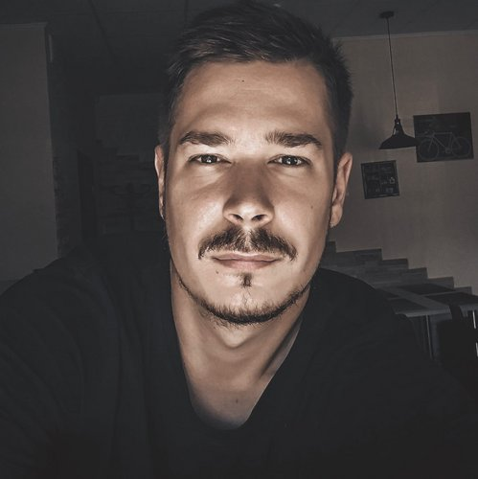 |  | Сапожков Дмитрий Владимирович  Мужчина, 30 лет, родился 29 апреля 1991  +7 (996) 7303107  dima7237@mail.ru — предпочитаемый способ связи  Проживает: Самара, м. Московская  Гражданство: Россия, есть разрешение на работу: Россия  Готов к переезду: Москва, Санкт-Петербург, Калининград, Сочи, готов к командировкам
Желаемая должность и зарплата
Специалист по тестированию  Информационные технологии, интернет, телеком  • Тестирование  • Телекоммуникации  Занятость: полная занятость  График работы: полный день  Желательное время в пути до работы: не имеет значения |  |  | 80 000  руб.
Опыт работы —8 лет 11 месяцев
Декабрь 2012 — настоящее время  8 лет 10 месяцев |  | ПАО МегаФон  Самара, www.megafon.ru  Телекоммуникации, связь  • Мобильная связь  Специалист по федеральному тестированию  Ведение проектов тестирования;Взаимодействие с заказчиком,подготовка и заполнение тест планов
Ноябрь 2012 — настоящее время  8 лет 11 месяцев |  | МегаФон  Самара, www.megafon.ru  Информационные технологии, системная интеграция, интернет  • Разработка программного обеспечения  • Системная интеграция, автоматизации технологических и бизнес-процессов предприятия, ИТ-консалтинг  Телекоммуникации, связь  • Фиксированная связь  • Мобильная связь  Старший специалист по федеральному тестированию продуктов  Тестирование федеральных и локальных продуктов, интерфейсов для клиентов, а также программного обеспечения для обслуживания клиентов в целях выявления фактов некорректной работы, предотвращения появления возможных претензионных обращений со стороны клиентов;  Контроль доработки продуктов/изменений по найденным несоответствиям с целью запуска качественного продукта;  Сопровождение федеральных юзабилити-исследований;  Своевременное информирование сотрудников ответственных подразделений о выявленных недостатках или некорректной работе продуктов с целью предотвращения получения клиентами некачественных сервисов.  Ведение проектов тестирования;Взаимодействие с заказчиком,подготовка и заполнение тест планов
Образование
Неоконченное высшее
2013 |  | Самарский государственный аэрокосмический университет им. академика С.П. Королева (национальный исследовательский университет), Самара  Менеджмент, Менеджер по управлению персоналом
2009 |  | СГППК  Дизайн, Дизайнер
Повышение квалификации, курсы
2016 |  | Кастомизированный курс по использованию системы SIGOS SITE  DMTEL
2015 |  | Школа успешных тестировщиков v.2.0.  Лаборатория качества (Сайт компании quality-lab.ru), Тестировщик
Ключевые навыки
Знание языков |  | Русский — Родной  Английский — A1 — Начальный
Навыки |  | Целеустремленность. Коммуникабельность Стрессоустойчивость Инициативность Высокая обучаемость Нацеленность на результат. Пунктуальность
Дополнительная информация
Обо мне |  | Был признан Человеком года-2006 по мнению журнала "Time"

